Practica 1 Despliegue de Aplicaciones Web.

Cómo instalar el servidor Apache en Linux

Por: Sandra Manzano Martínez

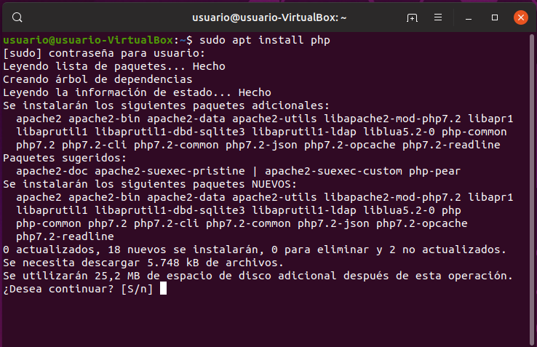Abrimos el terminal e instalamos php con el comando: **sudo apt install php**

Nos preguntará si deseamos continuar, presionamos la tecla **s** y **enter**.

Finalizará la instalación automáticamente. Para comprobar que se ha instalado bien, abrimos el navegador web y escribimos **localhost/**

A continuación, presionando **enter**, nos debe de aparecer la página de **Apache 2.**

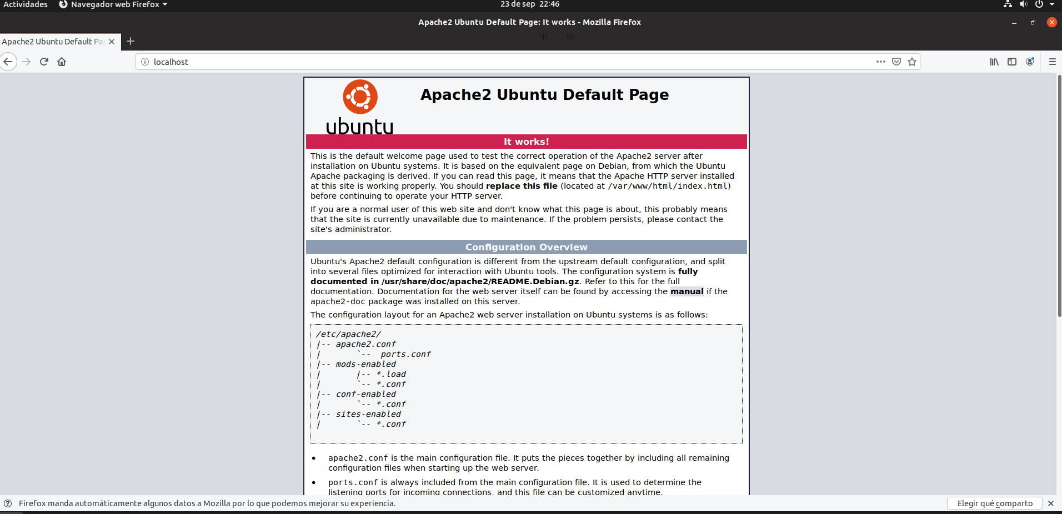

Con esto sería suficiente, pero vamos a activar una directiva de apache para no tener que trabajar con sudo en nuestra carpeta personal.

Para ello, debemos de hacer que nuestra carpeta personal se convierta en carpeta web.

Debemos de activar el módulo userdir que por defecto viene deshabilitado, con el comando: **sudo a2enmod userdir**

Y reiniciamos la máquina apache: **systemctl restart apache2**

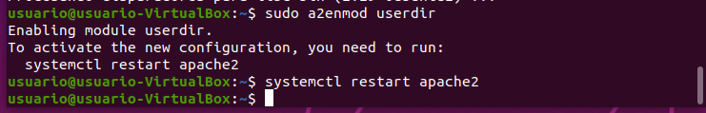

A continuación, nos vamos a nuestra carpeta **home** y creamos una carpeta llamada **public_html**

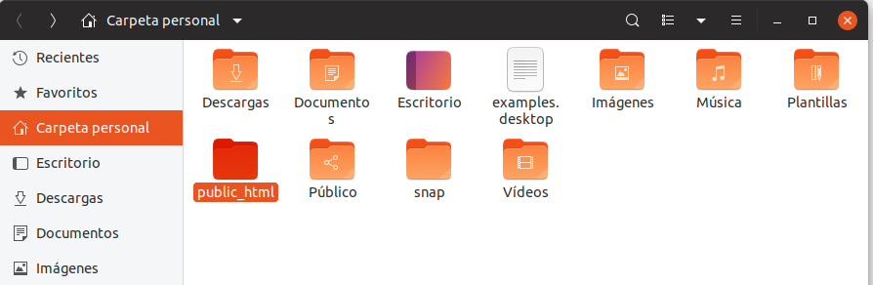

Creamos un archivo html para comprobar que funcione bien.

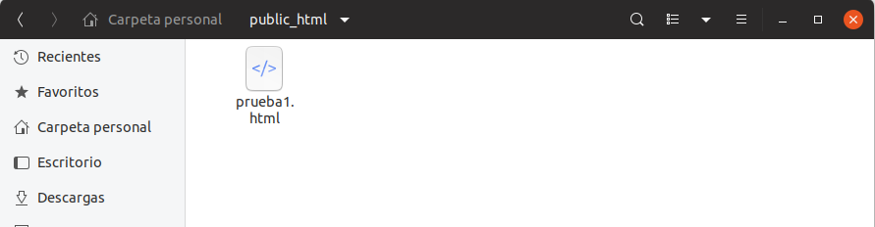

Y la abrimos en el navegador.

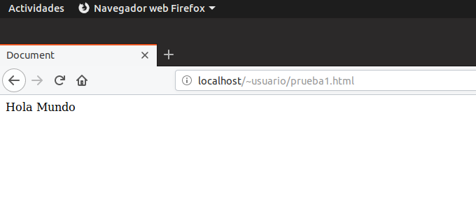

El siguiente paso es habilitar php en la carpeta web que hemos creado.

Por tanto, debemos de irnos a la carpeta mods-enabled: **cd /etc/apache2/mods-enabled**

Y editar uno de los ficheros con el comando **sudo gedit php7.2.config**

Este comando nos abrira el archivo solicitado con el editor de texto gedit.

Nos pedira la contraseña del usuario.



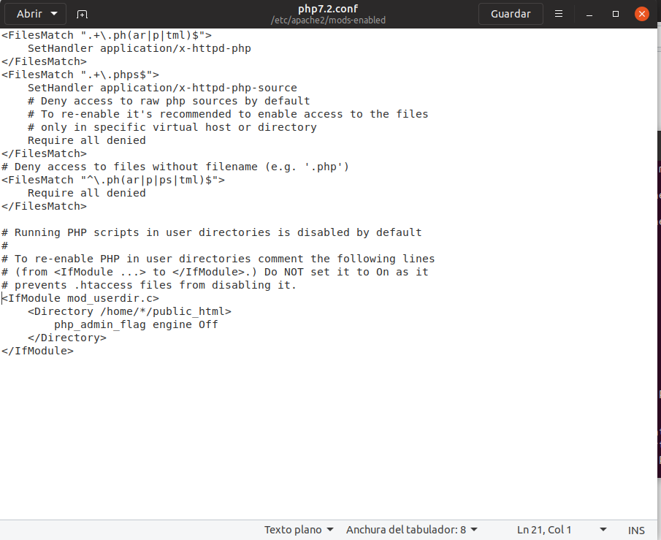

Una vez abierto, debemos de comentar con **#** las líneas que se indican en la imagen:

(Comentamos toda la línea de **<IfModule></IfModule>**

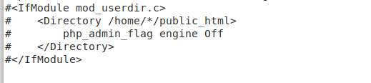

Guardamos los cambios realizados y volvemos a reiniciar la máquina apache.



Comprobamos que funciona php. Para ello, creamos un archivo php en nuestra carpeta web y lo abrimos.

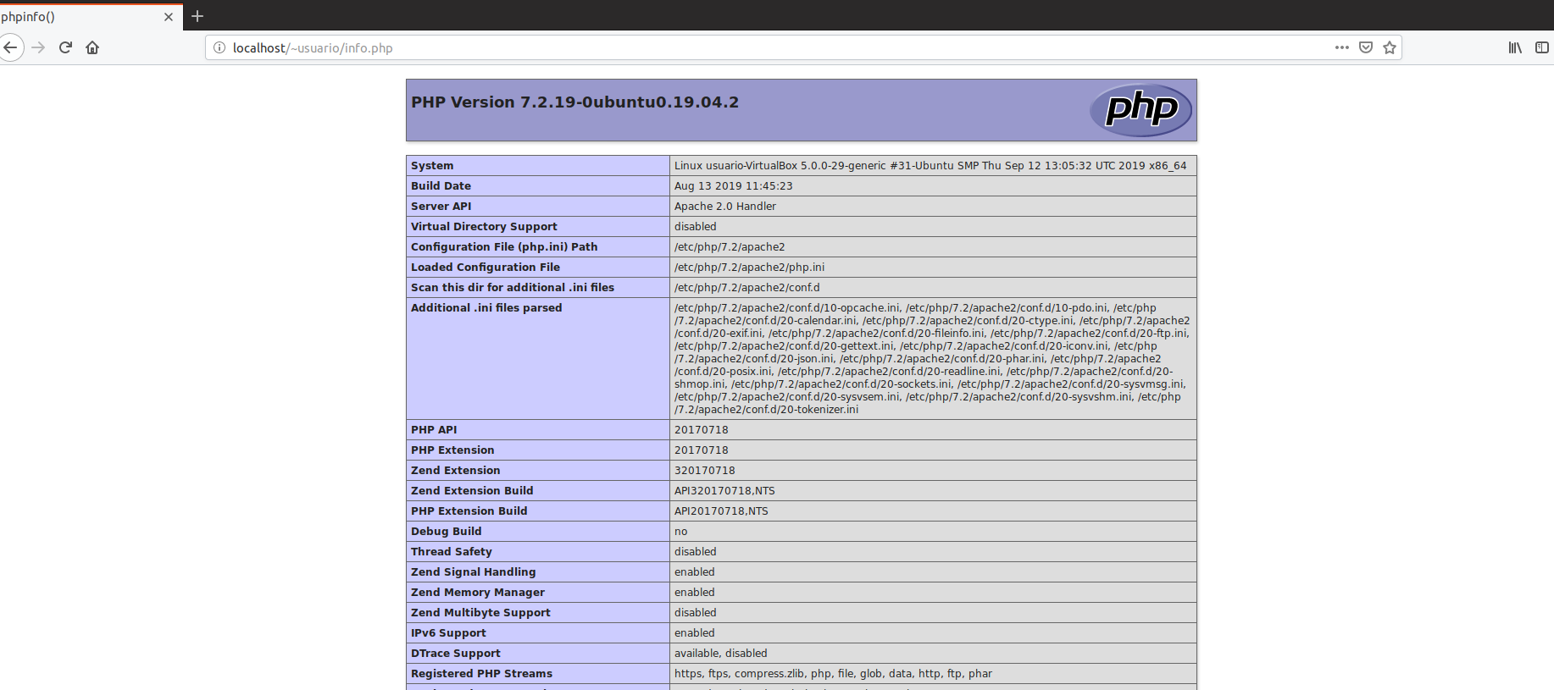

Por último, vamos a habilitar que php nos avise de los errores de nuestro código cuando abramos los archivos en el navegador.

Nos vamos a la carpeta apache2: **cd php/7.2/apache2/**

Y con el comando **ls**, listamos los archivos y directorios que se encuentran dentro.





El archivo que nos concierne es **php.ini**.

Como vamos a modificarlo, vamos a crear una copia de seguridad por si ocurre algún error.

Para hacer una copia de ese archivo debemos de poner el siguiente comando:

**sudo cp php.ini php.ini.copia** (sudo copiar archivo original a archivo copia)

Listamos de nuevo para comprobar que se ha realizado correctamente la copia.



Y ahora, abrimos el archivo php.ini con gedit:



Nos aparecerá lo siguiente:

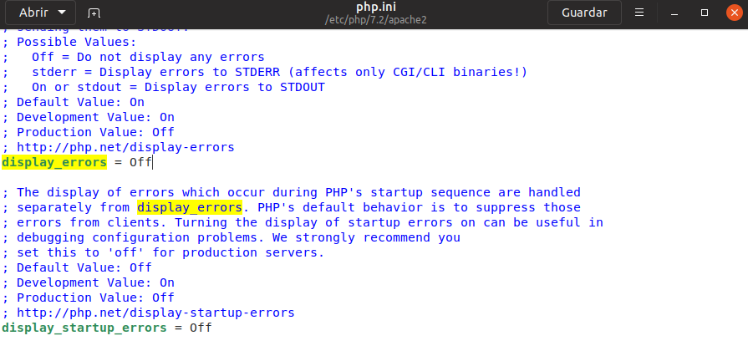

Debemos de hacer búsqueda de **display_errors** y debemos activarlo cambiando **Off** por **On**

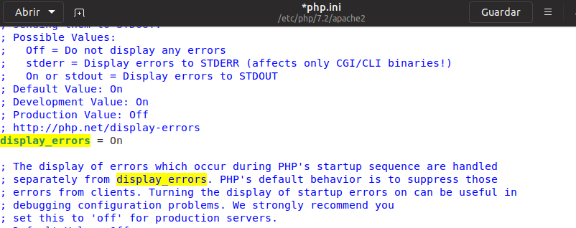

Guardamos y reiniciamos apache:



Comprobamos que efectivamente, nos muestra los errores cuando los hay.

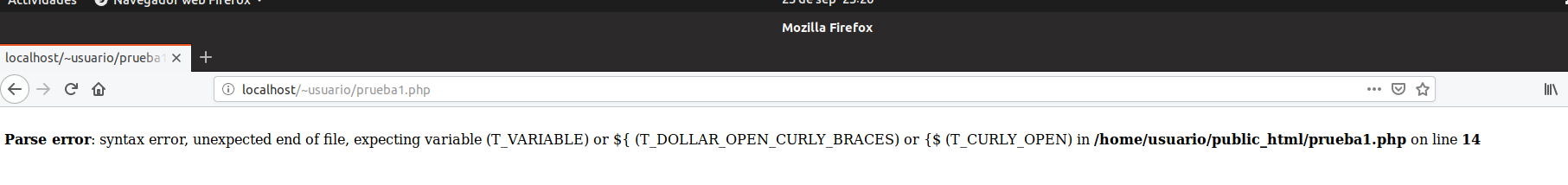

Nos avisa de que en la línea 14 hay un error. Efectivamente, no le pusimos ; a nuestro echo.

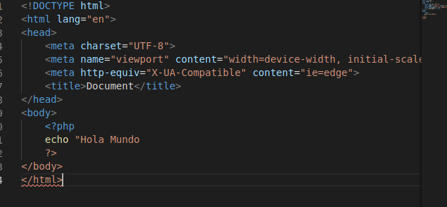

¡Y listo!